8. Helmeczy Mihály emléke és kulturális hagyatéka Törtelen
Megyei érték
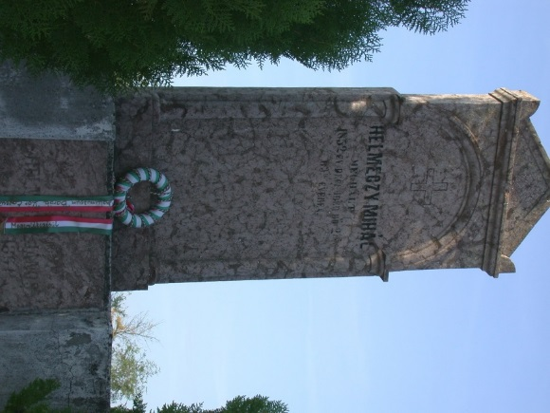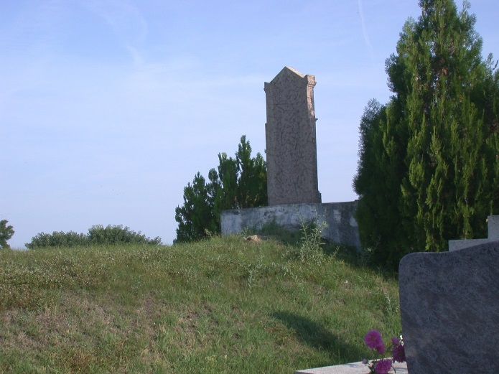
A Helmeczy-kripta Törtelen
Helmeczy Mihály (1788. szeptember 27 – 1852. december 1.) Királyhelmecen született (ma Szlovákia), Pesten hunyt el, de hamvai „saját kívánsága szerint, eltakarítás végett Törtelre viendők”, mint azt gyászjelentésében olvashatjuk. Ma is a törteli temető családi kriptájában nyugszik. Helmeczy Mihály a reformkor jeles irodalmi és nyelvújító személyisége volt; író, költő, műfordító, nyelvújító, szerkesztő (Jelenkor), a Magyar Tudományos Akadémia pénztárnoka, aki „a magyar nyelv és irodalom előmozdítására szentelte életét”. Mintegy 150 szót alkotott, többségükben ma is nélkülözhetetlenek nyelvünkben.
Törtelen 15-szobás kúriája volt, valamint földbirtoka vagy bérleménye. Abban az időben Törtel mintegy regionális irodalmi központ volt; a törteli születésű birtokos, nemes fegyverneki és felsőpenci Vida László, az első pesti magyar színház intendánsa, kastélyában olyan neves személyiségeket látott vendégül, mint Déryné Széppataki Róza (férje, Déry István teátrista, Vida László tiszttartója volt), Katona József, Szemere Pál és mások. Több napot töltött nála Kazinczy Ferenc is Helmeczy társaságában, mint arról episztolájában megemlékezik. A vers első részéből kiderül, hogy a látogatás 1815 májusában történt.
Helmeczy Mihály emlékét nemcsak a sírhelye őrzi, hanem az 1960-as években utcának is nevet adott, sőt köztudott, hogy annak idején az általános iskola 153. sz. úttörőcsapata is az ő nevét viselte.
A Törteli Falumúzeum Baráti Kör Egyesület 2018-ban Helmeczy Mihály Emlékévet hirdetett születésének 230., Törtelen való újratemetésének 165. évfordulója alkalmából. Az emlékév folyamán kapcsolatfelvétel történt Királyhelmec önkormányzatával, a testvértelepülési szerződést 2018. szeptember 15-én írták alá a polgármesterek, Pataky Károly Királyhelmec, Godó Tibor Törtel képviseletében.
Helmeczy Mihály élete és munkássága országos, sőt, nemzeti jelentőségű, éppen ezért emlékét volt lakóhelyén és örök nyugvóhelyén, Törtelen, mindenkinek ébren kell tartani, ápolni és a következő nemzedéknek továbbadni az egészséges (lokál)patriotizmus szellemében. A Megyei Értéktárba való felvétel nemcsak helyi területi jelentőségű, hanem kiterjed a távolabbi horizontra, a határon túlra is. Visszahatásként Törtel hírnevét öregbíti, ami kulturális és turisztikai szempontból sem elhanyagolható.

